Лосева Елизавета Юрьевна, группа 8-2
Лабораторная работа № 4
Вариант № 3
Распознавание образов, описываемых бинарными признаками
Цель работы
Синтезировать алгоритмы распознавания образов, описываемых бинарными признаками. Исследовать синтезированные алгоритмы распознавания с точки зрения ожидаемых потерь и ошибок.
Задание
Получить матрицы ошибок (теоретическую и экспериментальную) распознавания трех образов (первых букв имени фамилии и отчества исполнителя). Использовать разделяющую функцию вида (5.36) (раздел учебника 5.3.3). Значение вероятности искажения символа pI = 0.25.
написать код, реализующий алгоритм распознавания образов, заданных бинарными изображениями. Проведите имитационное моделирование алгоритма, в ходе которого рассчитайте значения вероятности ошибок распознавания для трех различных случаев априорных вероятностей гипотез:
• p(ω1) > p(ω2);
• p(ω1) = p(ω2);
• p(ω1) < p(ω2);
Сравните полученные вероятности ошибок их со значениями, вычисленными теоретически. Провести анализ полученных результатов и представить его в виде выводов по проделанной работе.
Код программы
import numpy as np
import matplotlib.pyplot as plt

# Параметры
pI = 0.0001 # вероятность инверсии
rng = np.random.default_rng(42) # генератор случайных чисел
N_THEOR = 200_000 # количество реализаций для "теоретич." оценки
N_EXP = 6_000 # количество реализаций для эксперимента

# Буквы L / E / U (8×8)

L_8x8 = np.array([
[1, 0, 0, 0, 0, 0, 0, 0],
[1, 0, 0, 0, 0, 0, 0, 0],
[1, 0, 0, 0, 0, 0, 0, 0],
[1, 0, 0, 0, 0, 0, 0, 0],
[1, 0, 0, 0, 0, 0, 0, 0],
[1, 0, 0, 0, 0, 0, 0, 0],
[1, 0, 0, 0, 0, 0, 0, 0],
[1, 1, 1, 1, 1, 1, 1, 1],
], dtype=int)

E_8x8 = np.array([
[1, 1, 1, 1, 1, 1, 1, 1],
[1, 0, 0, 0, 0, 0, 0, 0],
[1, 0, 0, 0, 0, 0, 0, 0],
[1, 1, 1, 1, 1, 1, 1, 1],
[1, 0, 0, 0, 0, 0, 0, 0],
[1, 0, 0, 0, 0, 0, 0, 0],
[1, 0, 0, 0, 0, 0, 0, 0],
[1, 1, 1, 1, 1, 1, 1, 1],
], dtype=int)

U_8x8 = np.array([
[1, 0, 0, 0, 0, 0, 0, 1],
[1, 0, 0, 0, 0, 0, 0, 1],
[1, 0, 0, 0, 0, 0, 0, 1],
[1, 0, 0, 0, 0, 0, 0, 1],
[1, 0, 0, 0, 0, 0, 0, 1],
[1, 0, 0, 0, 0, 0, 0, 1],
[1, 0, 0, 0, 0, 0, 0, 1],
[1, 1, 1, 1, 1, 1, 1, 1],
], dtype=int)

class_names = ["L", "E", "U"]
templates = [L_8x8, E_8x8, U_8x8]
T = np.stack([t.reshape(-1).astype(np.uint8) for t in templates], axis=0) # преобразуем 8×8 → вектор длиной 64
N_CLASSES, N_BITS = T.shape

def distort_bits(x_bits: np.ndarray, p: float, rng: np.random.Generator) -> np.ndarray:
# Искажение бита по модели:
# x' = x с вероятностью (1-p), x' = 1-x с вероятностью p.
flips = rng.random(x_bits.shape) < p
return x_bits ^ flips.astype(np.uint8) # XOR выполняет инверсию

def hamming_distance(A: np.ndarray, B: np.ndarray) -> np.ndarray:
# Расстояние Хэмминга:
# d(x,t) = сумма отличающихся битов
xor = np.bitwise_xor(A[:, None, :], B[None, :, :])
return xor.sum(axis=2)

def classify_map_classic(samples: np.ndarray, templates_vec: np.ndarray,
p: float, priors: np.ndarray) -> np.ndarray:
# MAP-классификация:
# выбираем класс k, максимизируя:
# log P(x|w_k) + log P(w_k)
p_eff = min(p, 1.0 - p)
d = hamming_distance(samples.astype(np.uint8), templates_vec.astype(np.uint8)) # расстояние Хэмминга d(x,t)
# Лог-правдоподобие (по модели искажения):
# log P(x|w_k) = (64-d)*log(1-p) + d*log(p)
log1mp, logp = np.log(1.0 - p_eff), np.log(p_eff)
loglik = (N_BITS - d) * log1mp + d * logp
# Учет априорных вероятностей:
score = loglik + np.log(priors.reshape(1, -1))
return np.argmax(score, axis=1) # класс с максимальным значением

def confusion_mc(templates_vec: np.ndarray, p: float, priors: np.ndarray,
n_per_class: int, rng: np.random.Generator) -> np.ndarray:
# Построение матрицы ошибок
# CM_ij = вероятность классификации истинного класса i как j
K = templates_vec.shape[0]
cm = np.zeros((K, K), dtype=np.int64)
for k in range(K):
base = np.repeat(templates_vec[k][None, :], n_per_class, axis=0)
X = distort_bits(base, p, rng) # создаем искаженные примеры
yhat = classify_map_classic(X, templates_vec, p, priors)
for j in range(K):
cm[k, j] += np.sum(yhat == j)
cm = cm.astype(float)
row_sums = cm.sum(axis=1, keepdims=True)
row_sums[row_sums == 0] = 1.0
return cm / row_sums

def annotate_heatmap(ax, cm, fmt="{:.4f}"):
for i in range(cm.shape[0]):
for j in range(cm.shape[1]):
ax.text(j, i, fmt.format(cm[i, j]), ha="center", va="center", color="w", fontsize=10)

def plot_cm_grid(cases, cms_theor, cms_exp, class_names, pI):
fig, axes = plt.subplots(2, 3, figsize=(16, 8), constrained_layout=True)
fig.suptitle(f"Влияние априорных вероятностей | pI = {pI}", fontsize=13, y=0.98)

for col, (title, pri) in enumerate(cases):
# верх: теоретическая матрица
ax_t = axes[0, col]
im1 = ax_t.imshow(cms_theor[col], vmin=0.0, vmax=1.0, cmap="viridis")
ax_t.set_title(f"{title}\npriors={np.round(pri, 3)}\nТеоретическая", fontsize=11)
ax_t.set_xticks(range(len(class_names))); ax_t.set_yticks(range(len(class_names)))
ax_t.set_xticklabels(class_names); ax_t.set_yticklabels(class_names)
annotate_heatmap(ax_t, cms_theor[col])

# низ: экспериментальная матрица
ax_e = axes[1, col]
ax_e.imshow(cms_exp[col], vmin=0.0, vmax=1.0, cmap="viridis")
ax_e.set_title(f"{title}\npriors={np.round(pri, 3)}\nЭкспериментальная", fontsize=11)
ax_e.set_xticks(range(len(class_names))); ax_e.set_yticks(range(len(class_names)))
ax_e.set_xticklabels(class_names); ax_e.set_yticklabels(class_names)
annotate_heatmap(ax_e, cms_exp[col])

cbar = fig.colorbar(im1, ax=axes.ravel().tolist(), fraction=0.015, pad=0.02)
cbar.ax.set_ylabel("Вероятность", rotation=90)
return fig

# Основной блок выполнения
if __name__ == "__main__":
np.set_printoptions(precision=3, suppress=True)

cases = [
("Случай 1: p(w1)>p(w2)", np.array([0.7, 0.2, 0.1], dtype=float)),
("Случай 2: равные p(w)", np.array([1/3, 1/3, 1/3], dtype=float)),
("Случай 3: p(w1)<p(w2)", np.array([0.1, 0.2, 0.7], dtype=float)),
]

cms_theor, cms_exp = [], []
for _, pri in cases:
cms_theor.append(confusion_mc(T, pI, pri, N_THEOR, rng))
cms_exp.append( confusion_mc(T, pI, pri, N_EXP, rng))

plot_cm_grid(cases, cms_theor, cms_exp, class_names, pI)

# 2) исходные буквы
fig2, axes2 = plt.subplots(1, 3, figsize=(8, 3), constrained_layout=True)
fig2.suptitle("Шаблоны 8×8 (оригинал)", fontsize=14)
for ax, name, M in zip(axes2, class_names, templates):
ax.imshow(M, cmap="gray_r", interpolation="nearest")
ax.set_title(name); ax.set_xticks(range(8)); ax.set_yticks(range(8))
ax.grid(False)

# 3) по одному искажённому экземпляру на класс
fig3, axes3 = plt.subplots(1, 3, figsize=(8, 3), constrained_layout=True)
fig3.suptitle(f"Искажённые образы (одна итерация), pI={pI}", fontsize=14)
for ax, name, vec in zip(axes3, class_names, T):
distorted_vec = distort_bits(vec, pI, rng)
ax.imshow(distorted_vec.reshape(8, 8), cmap="gray_r", interpolation="nearest")
ax.set_title(name); ax.set_xticks(range(8)); ax.set_yticks(range(8))
ax.grid(False)

plt.show()

Используемая формула
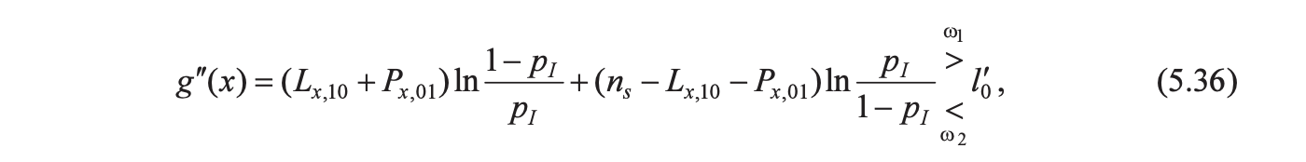

Результаты выполнения задания

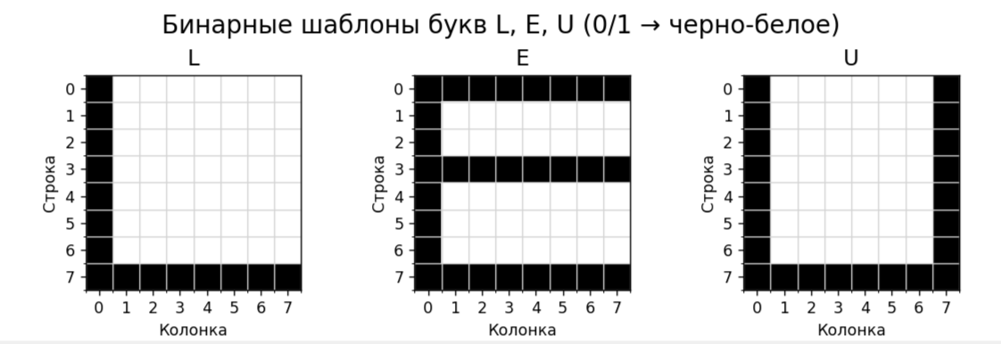
Рисунок 1.

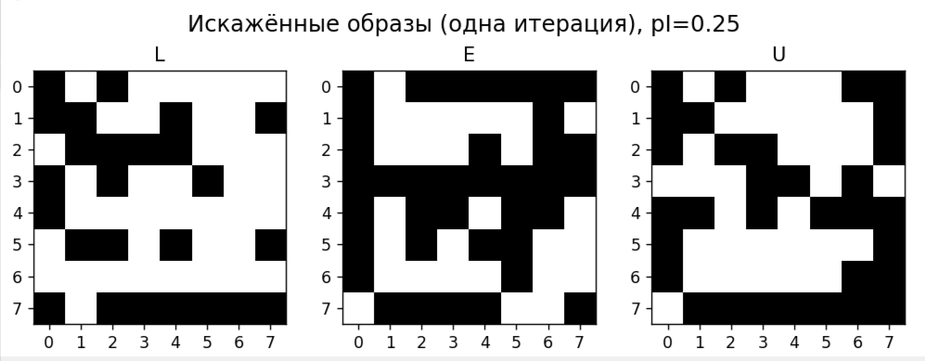
Рисунок 2.

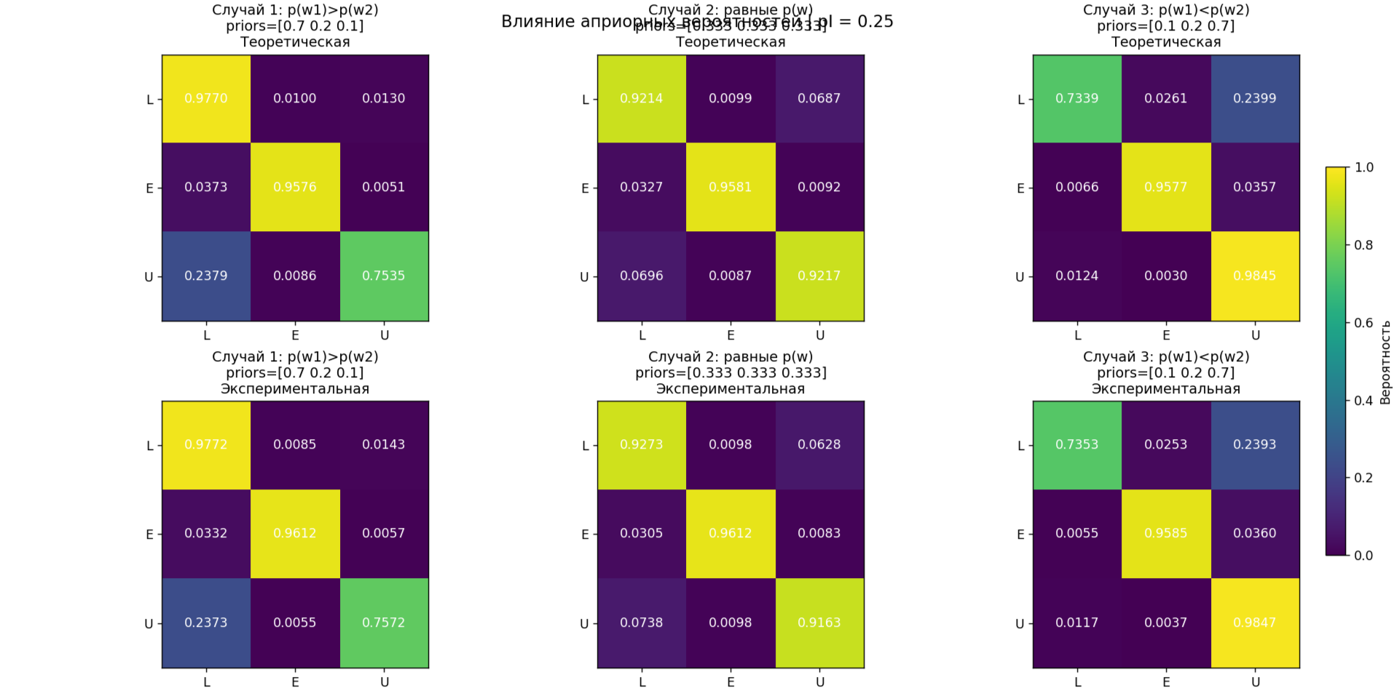
Рисунок 3.

Ответы на контрольные вопросы
1. Симметрия объясняется тем, что при pI​ и 1-pI​ система получает одинаковый объём информации об образе: при полном или нулевом искажении ошибка равна нулю, а при pI=0.5 - максимальна, так как признаки становятся случайными.

Выводы
В ходе лабораторной работы исследован процесс распознавания бинарных образов по байесовскому правилу с учётом вероятности искажения символов. Построены теоретические и экспериментальные матрицы ошибок для трёх классов (букв L, E, U) при различных априорных вероятностях. Получено, что при вероятность искажения pl = 0.25 все три класса демонстрируют невысокую точность распознавания, что свидетельствует о схожести их бинарных шаблонов. Наблюдается сильная перекрестная путаница: буква L преимущественно ошибочно классифицируется как E, а буквы E и U взаимно путаются друг с другом. Теоретические и экспериментальные результаты хорошо согласуются, подтверждая конкретность реализации алгоритма.

